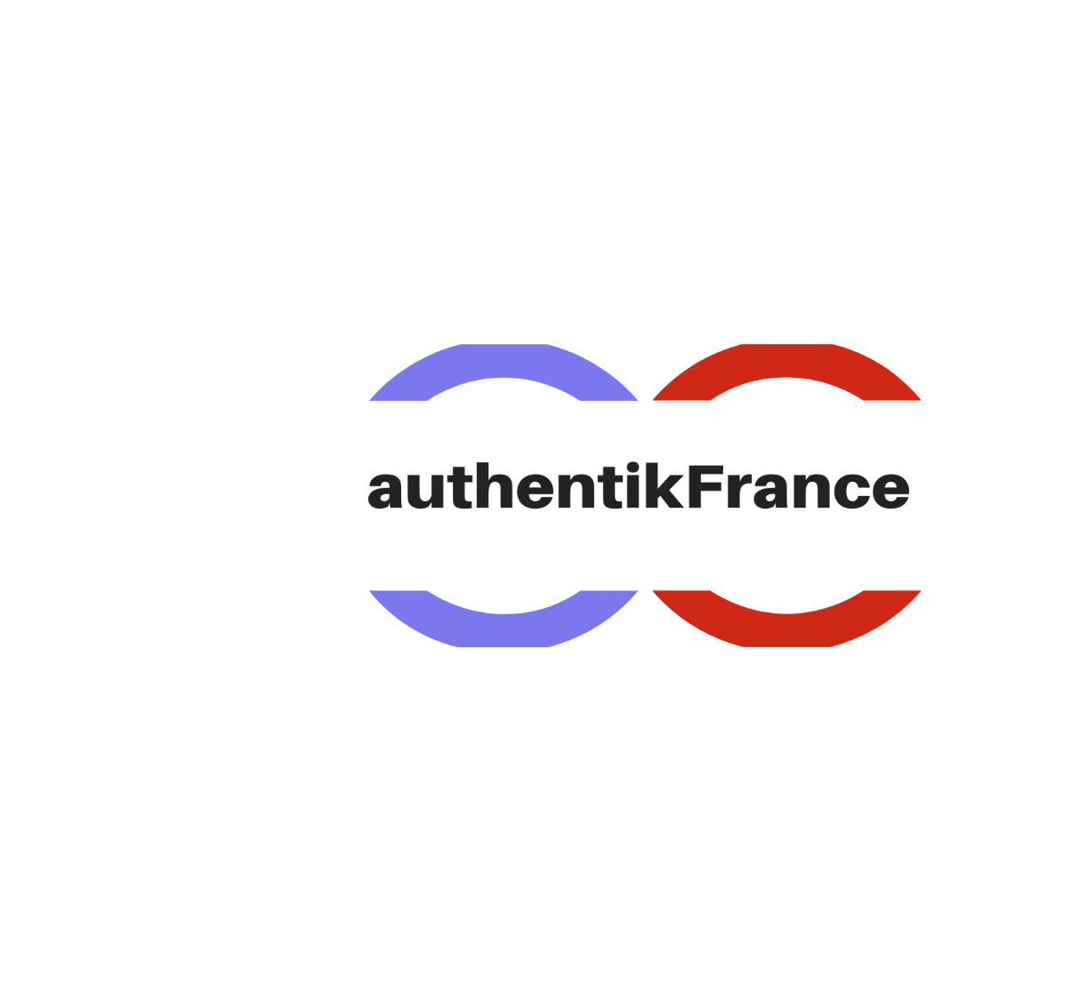



**Cahier des charges**

## Mieux connecter à notre région

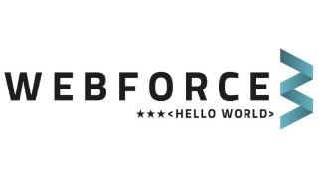

Version : 0.1

Date de création : 2 juillet 2020

Date de la dernière mise à jour : 4 juillet 2020

Rédacteur : Virginie Khaldi

Sommaire

1. **Cadre du projet**
   1. Résumé
   2. Contexte de l’entreprise
   3. Enjeux et objectifs
   4. Livrables
   5. Présentation de l’équipe
   6. Planning prévisionnel
2. **Benchmark**
3. **Considérations marketing**
   1. Cibles
   2. International
   3. Référencement
   4. Charte éditoriale
4. **Conception graphique**
   1. Brief créatif
   2. Charte graphique
5. **Spécifications fonctionnelles**
   1. Périmètre fonctionnel
      1. Front office
      2. Back office
   2. Arborescence
   3. Aperçu des contenus
6. **Spécifications techniques**
   1. Choix technologiques
   2. Domaine et hébergement
      1. Nom de domaine et hébergement
      2. Email
   3. Accessibilité 
      1. Compatibilité navigateurs
      2. Types d’appareils
   4. Service tiers
   5. Sécurité
   6. Maintenance et évolutions
7. **Budget**

# **Cadre du projet**

## Résumé du projet

Les commanditaires du projet le nouveau Maire élu de la ville de Saint- Malo, Mr. Gilles Lurton (parti LR) ainsi que le Président de la Région Bretagne, Loïc Chesnais-Girard, ont exprimé les besoins suivants :

* développer la présence en ligne de la région ainsi que de la ville
* moderniser leurs images
* permettre aux touristes et utilisateurs citoyens de trouver toutes les informations locales et régionales utiles pour leur séjour, centralisée sur une seule et même plateforme

**Pitch d’ascenseur de la solution** :

Cause crise sanitaire *COVID 19*, forte volonté de redynamiser économiquement la région en attirant de nouveaux touristes du territoire. Cibles : les touristes français en déplacement, désireux d’ optimiser au mieux leur séjour ainsi que les professionnels, qui ont besoin d’échanger, de promouvoir et ou de fidéliser . Il s’agit d’une solution centralisée sur une seule plateforme.

## Contexte du besoin

***authentikFrance*** est une plateforme qui permet de gagner du temps ; toute l’information d’une ville et de sa région regroupée à un seul endroit. Cette plateforme simplifie la vie ; l’utilisateur est prévenu à temps et sans effort. Plateforme gratuite, intelligente et 100% personnalisable par l‘utilisateur, qui peut ajouter et supprimer des services en fonction de ses centres d’intérêts

Utile aux collectivités cette plateforme de confiance permettrait de (re)créer du lien avec leurs administrés et entrer concrètement dans la **SmartCity**, véritable enjeu du moment.

A l’ère de la mobilité, il est important de permettre aux utilisateurs, d’avoir accès à tous les services, renseignements…La plateforme ***authentikFrance*** permettrait d’assurer à la ville de Saint-Malo et à la région Bretagne une pérennité (actuellement compromise cause *COVID 19*).

Dans le cadre du plan communal de sauvegarde (PCS), les mairies ont une obligation de pouvoir informé et toucher leurs administrés rapidement.

***authentikFrance*** est un moyen efficace de créer une habitude de lecture en se tenant informé d’un événement, d’une actualité ou tout autre sujet susceptible de les intéresser mais également pour émettre un message d’alerte, en complément des moyens traditionnels d’alertes (radio, télévision, alerte sonore etc…)

Le Responsive design de cette plateforme répond donc de manière efficace à ce besoin essentiel car sera aussi présente sur les smartphones dotés d’une connexion internet.

.

## Enjeux et objectifs

L’objectif du projet est de recréer du lien entre les collectivités et les citoyens Résidents (permanents et ou de passage) mais surtout dans le but de redynamiser l’économie de la région en attirant de nouveaux « touristes ».

## Présentation de l’équipe



## Livrables

Pour atteindre cet objectif, les stagiaires Webforce3 livreront les éléments suivants :

|  |  |
| --- | --- |
| Cahier des charges fonctionnel et technique | 2 juillet |
| Adaptation Web de la charte graphique | 4 juillet |
| Charte éditoriale | 27 novembre |
| Maquettes du site | 4 décembre |
| Site | 23 décembre |
| Présentation projet Test | 16 juillet |

## Planning prévisionnel



[Lien vers le planning détailllé.](../planning_excel_prev_projet_authentikfrance.xls)

# **Benchmark**

**CityWall** ➡︎ application smartphone Androïde – IOS par Lumiplan

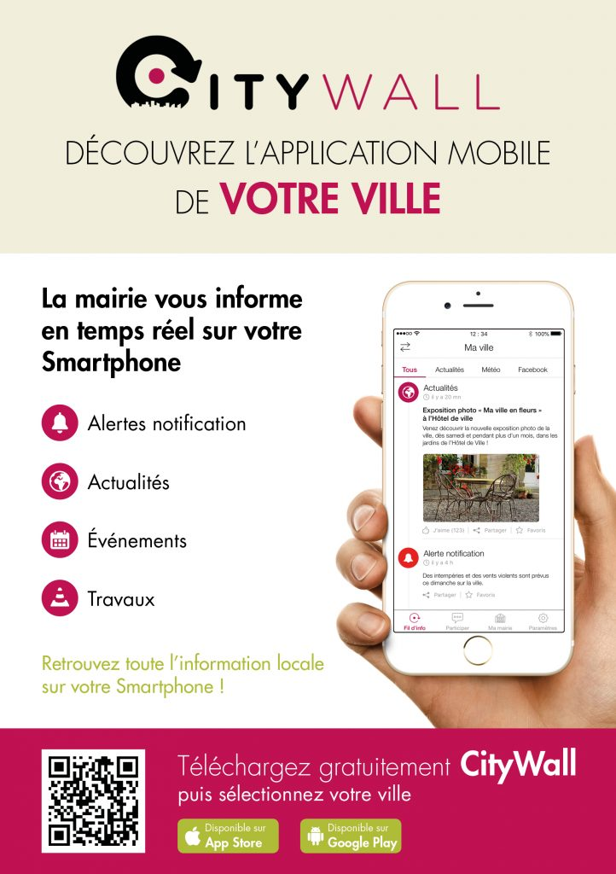

|  |  |
| --- | --- |
| **Points forts** | **Points faibles** |
| * Application smartphone / mobile * Système de notification push * Disponible sur App Store et Google Play | * Navigation * Lisibilité (contraste) * Utilisabilité desktop * Nombreux bugs nécessitant des MAJ * Nécessite un smartphone récent |

**MyMairie** ➡︎ application smartphone Androïde – IOS par Lumiplan

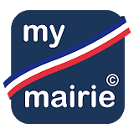

|  |  |
| --- | --- |
| **Points forts** | **Points faibles** |
| * Application smartphone / mobile * Système de notification push * Disponible sur App Store et Google Play | * Navigation * Lisibilité (contraste) * Utilisabilité desktop * Nombreux bugs nécessitant des MAJ * Nécessite un smartphone récent |

**Neocity** ➡︎ application smartphone Androïde – IOS pour Mairie & Ville



|  |  |
| --- | --- |
| **Points forts** | **Points faibles** |
| * Application smartphone / mobile * Système de notification push * Disponible sur App Store et Google Play | * Navigation * Lisibilité (contraste) * Utilisabilité desktop * Nombreux bugs nécessitant des MAJ * Nécessite un smartphone récent |

**So cities par Smart City** ➡︎ application smartphone Androïde – IOS par Lumiplan

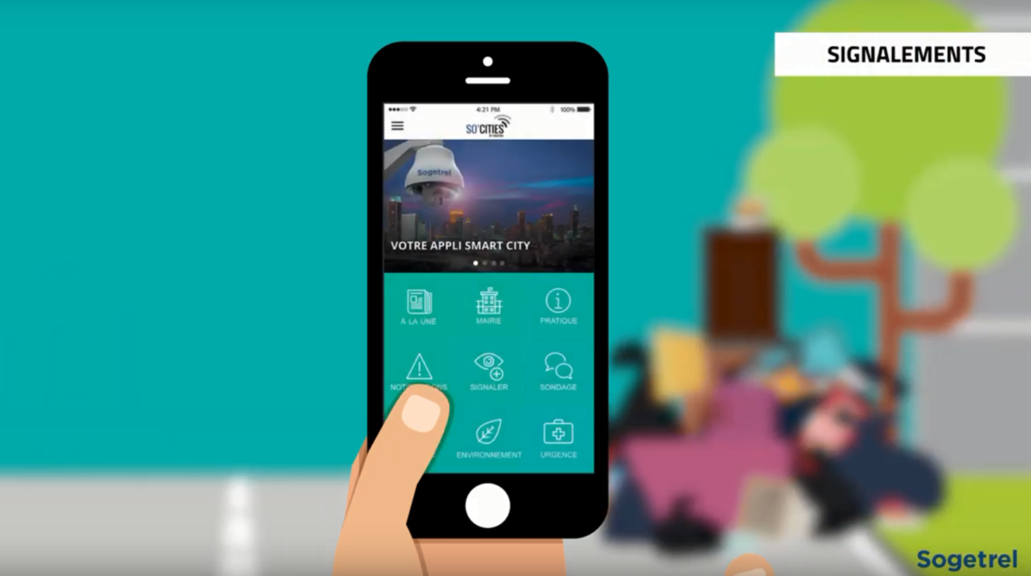

|  |  |
| --- | --- |
| **Points forts** | **Points faibles** |
| * Application smartphone / mobile * Système de notification push * Disponible sur App Store et Google Play | * Navigation * Lisibilité (contraste) * Utilisabilité desktop * Nombreux bugs nécessitant des MAJ * Nécessite un smartphone récent |

**illiwap** ➡︎ application smartphone Androïde – IOS

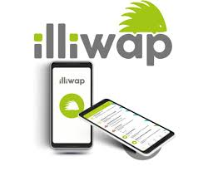

|  |  |
| --- | --- |
| **Points forts** | **Points faibles** |
| * Application smartphone / mobile * Système de notification push * Disponible sur App Store et Google Play | * Navigation * Lisibilité (contraste) * Utilisabilité desktop * Nombreux bugs nécessitant des MAJ * Nécessite un smartphone récent |

**illiwap** ➡︎ application smartphone Androïde – IOS



|  |  |
| --- | --- |
| **Points forts** | **Points faibles** |
| * Application smartphone / mobile * Système de notification push * Disponible sur App Store et Google Play | * Navigation * Lisibilité (contraste) * Utilisabilité desktop * Nombreux bugs nécessitant des MAJ * Nécessite un smartphone récent |

# **Considérations marketing**

## Cible principale



|  |  |
| --- | --- |
| **Caractéristiques socio-démographiques** | **Caractéristiques**  **comportementales** |
| * Origine : grandes métropoles mondiales * Âge : +40 ans * CSP : ++ * Salaire : +100K€/an * Budget voyage annuel : 12K€ | * Archetype : homme/femme d’affaire * Motivation : reconnaissance et statut social * Critère de sélection : prestige et confort |

N.B. Dans 60% des cas, ce sont des assistant(e)s qui effectuent la réservation au nom de la cible.

## International

## Points scored

En vue de la segmentation linguistique ci-dessus, il est impératif que le site soit traduit dans les 4 langues concernées.

## Référencement

Le site respecte les [80 bonnes pratiques SEO du référentiel OPQUAST.](https://checklists.opquast.com/seo/)

## 

## 

## **Conception graphique**

## Brief créatif

Le graphisme du site se doit de retranscrire l’image, l’identité, l’histoire de l’hôtel paradis tout en la modernisant a minima.

Nous allons donc rechercher, le point d’équilibre, l’alliance de la tradition et de la modernité.

Pour ce faire, nous conserverons les couleurs historiques et luxueuses de la maison que nous poserons sur un style graphique moderne et épuré (flat).

## Aperçu de charte graphique

Logo :



Palette de couleur :

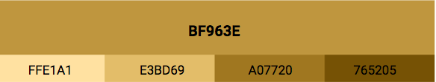

Typographie de branding et de titre : Libre Baskerville

Typographie de contenu : Roboto

Design graphique : Flat

## Images

En tant que site vitrine, www.hôtel-paradis.com devra illustrer la beauté de l’établissement. Pour ce faire, le site sera riche en photographies. Celles-ci seront prises par un photographe professionnel et optimisées pour le web afin de ne pas alourdir le temps de chargement des pages web.

Cf. Maquettes graphiques pour les dimensions exactes et idéales des photos de chaque templates de page.

# **Spécifications fonctionnelles**

## Périmètre fonctionnel

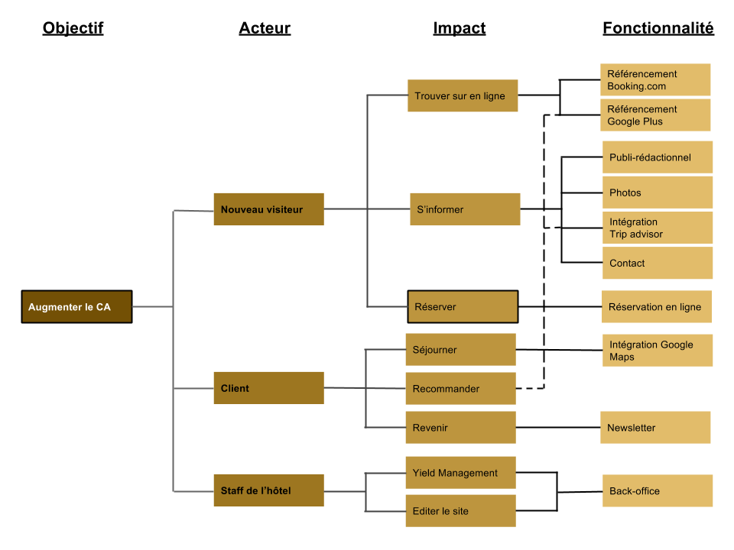

### Front office

|  |  |
| --- | --- |
| **Fonctionnalité** | **Contrainte(s) associée(s)** |
| Réservation en ligne | Filtres |
| Formulaire de contact | Anti-spam |
| Galerie de photo | Contrôlable |
| Inscription newsletter | Pas de contrainte particulière |
| Changement de langue | Toujours présent à l’écran |
| Google Maps | Pas de contrainte particulière |

### Back office

|  |  |
| --- | --- |
| **Fonctionnalité** | **Contrainte(s) associée(s)** |
| Gestion des contenus | Restrictions en fonction de rôles |
| Gestion des prix | Système de paiement |
| Gestion des réservations | Vue en temps réel de l’occupation de l’hôtel |

## Arborescence

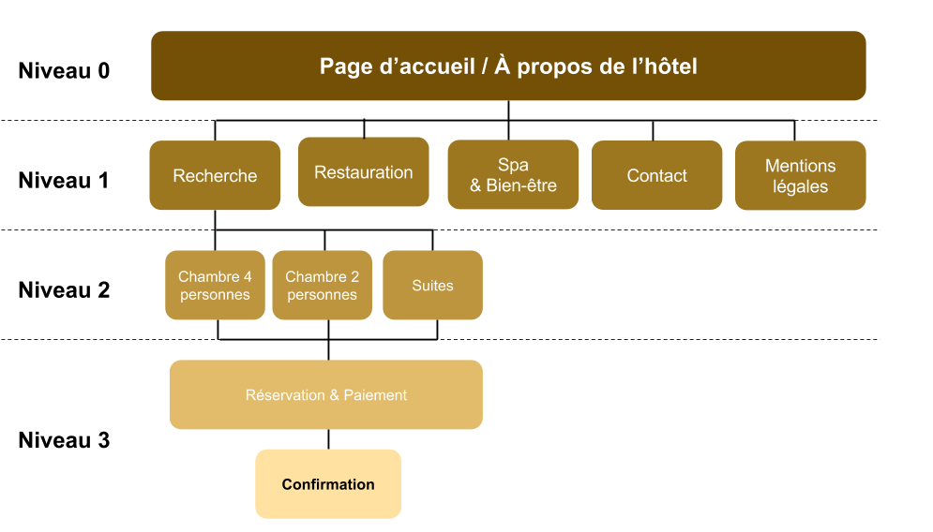

## 

## 

## Aperçu des contenus

|  |
| --- |
| ⚠️ Les écrans suivants sont des aperçus basse fidélité du site dans ses versions mobile et desktop. Elles sont donc volontairement dénuées de toute forme de graphisme.  Ces aperçus servent donc à lister et placer les éléments sur les différentes pages du site plus qu’à donner une idée de son esthétique. |

### Page d’accueil (mobile)

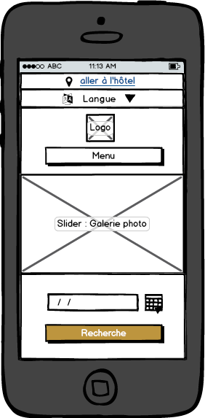

### Page d’accueil (ordinateur)

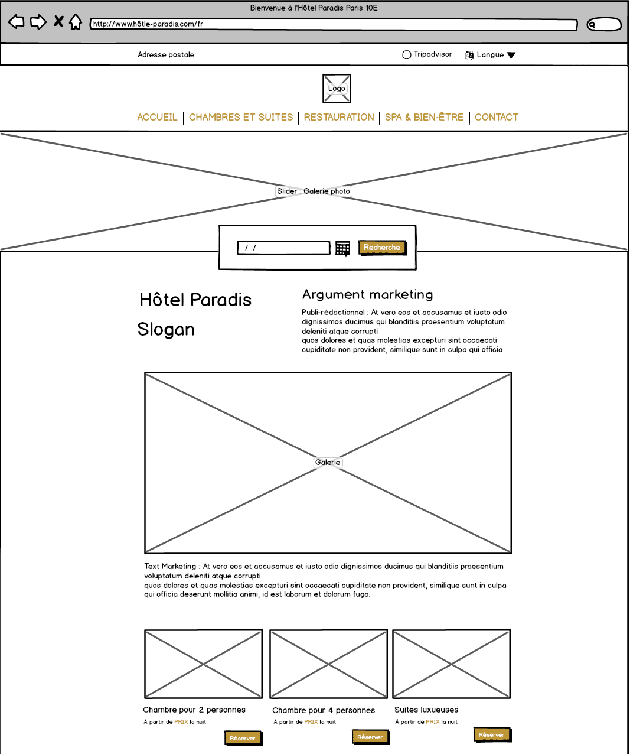

suite page suivante

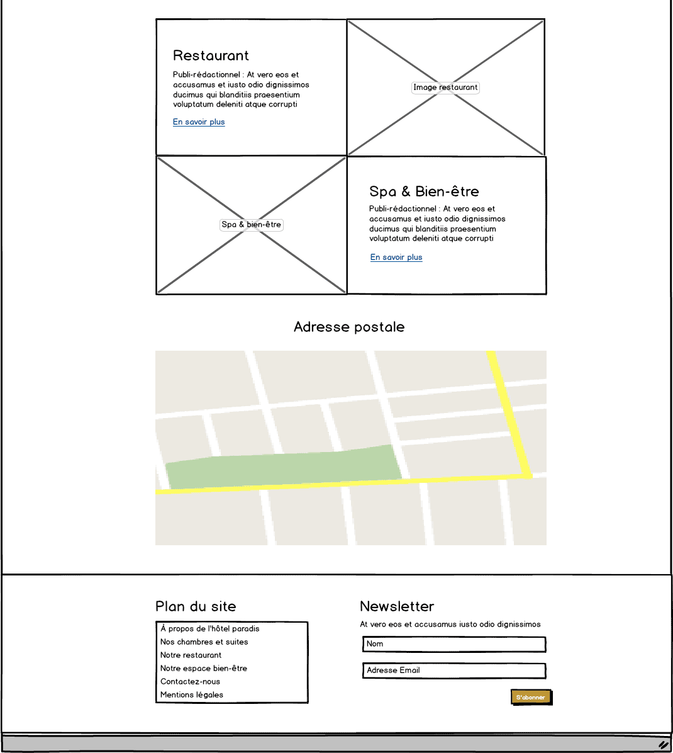

### Page de recherche

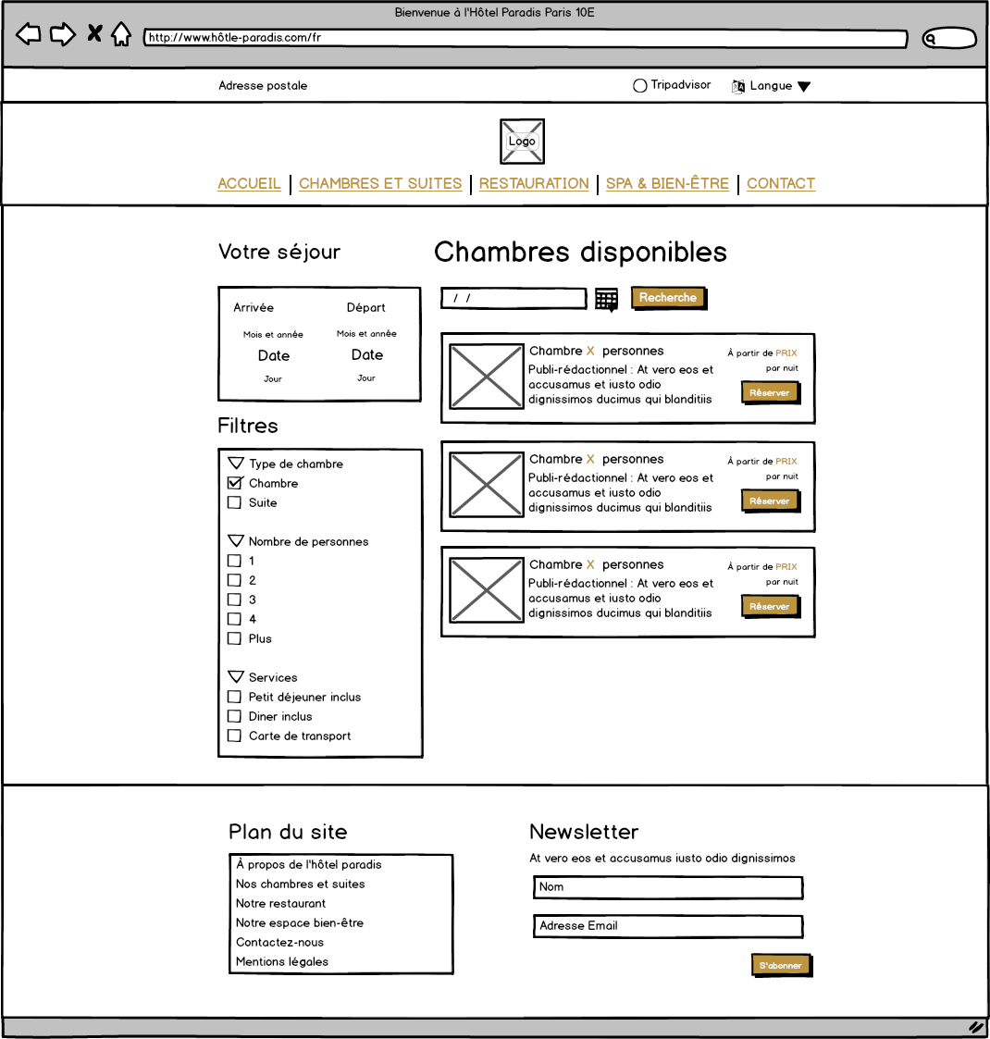

### 

### 

### Page produit

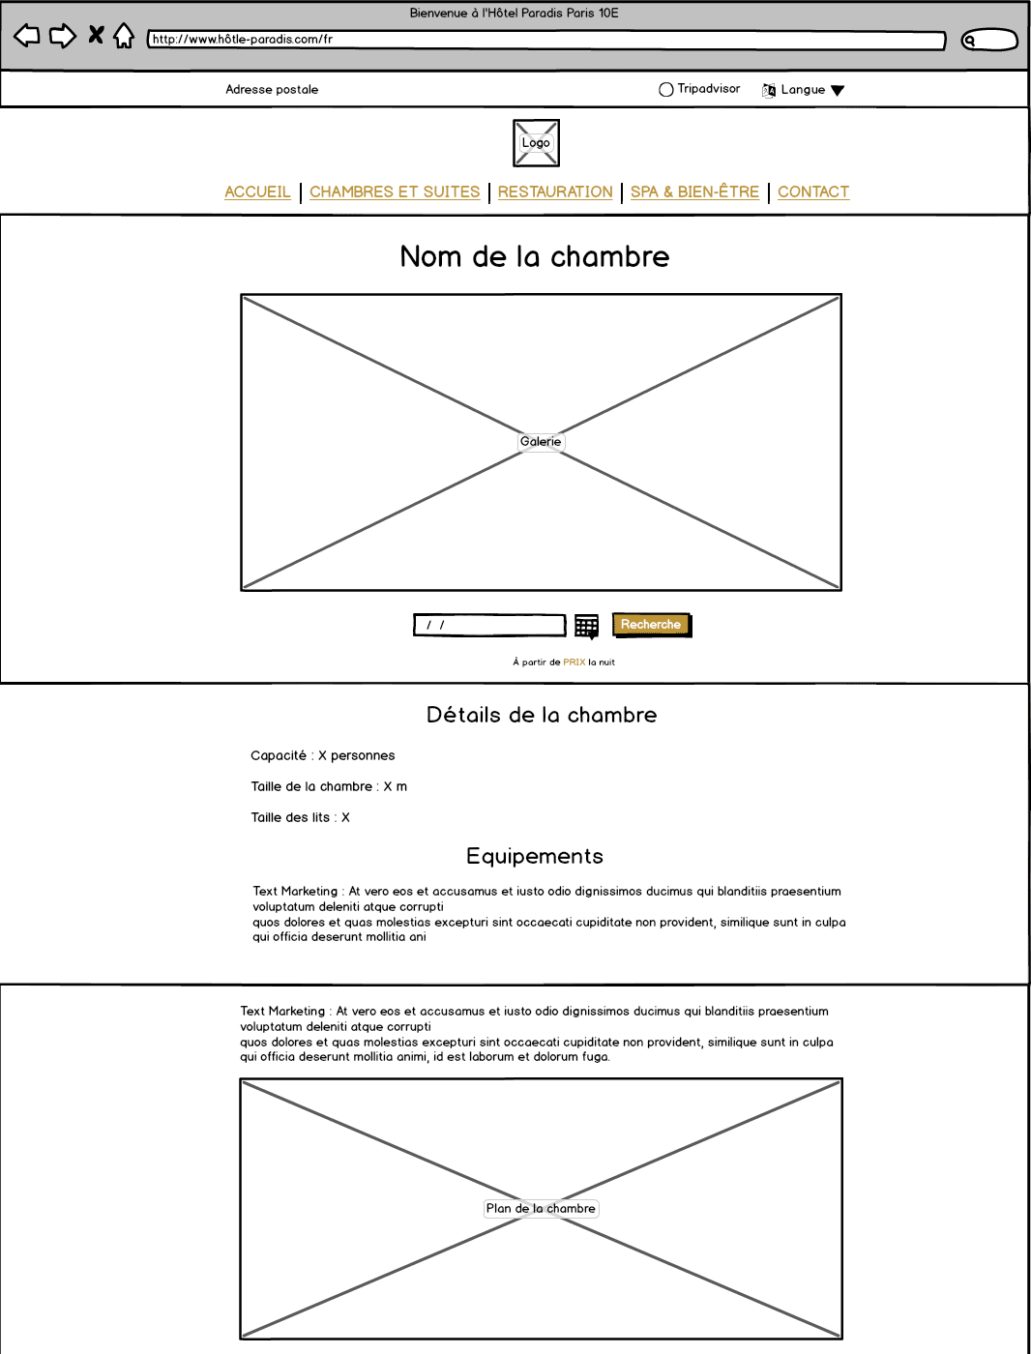

suite page suivante

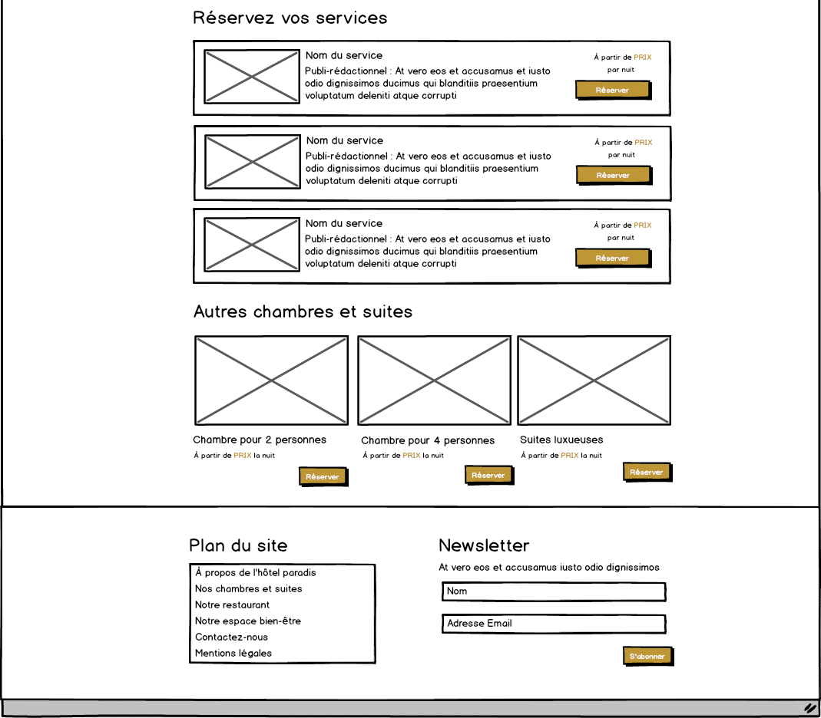

### Page de contact

### 

### 

### 

### Page rubrique “restauration”

### Wireframe-Hôtel-Paradis-restauration1-2.png

### 

### Page rubrique “spa & bien-être”

### Wireframe-Hôtel-Paradis-spa1.2.png

### 

### Page de contact

### 

# 

# 

# **Spécifications techniques**

## Choix technologiques

|  |  |  |
| --- | --- | --- |
| **Besoins** | **Contraintes** | **Solution** |
| Autonomie sur :   * l’édition des contenus * la gestion de prix * la gestion des réservations | Temporelles et budgétaires | Il conviendra donc d’utiliser une **solution CMS** (content management system) plutôt que de re-développer le site, son interface d’administration et toutes ses fonctionnalités de zéro. |

En fonction des critères présentés dans la score card suivants, il convient d’utiliser le CMS **Wordpress** pour la réalisation du site.

|  |  |  |  |  |
| --- | --- | --- | --- | --- |
|  | **Administration**  **(0,4)** | **Modules**  **(0,3)** | **Expertise interne (0,3)** | **Score total sur 1** |
| **Wordpress** | 0,9 | 0,8 | 1 | **0,9** |
| Joomla | 0,5 | 0,5 | 0,2 | 0,41 |
| Drupal | 0,5 | 0,4 | 0,3 | 0,41 |

Afin de proposer toutes les fonctionnalités identifiées dans l’impact mapping, le site utilisera :

* le module [WP Hotelier](http://docs.wphotelier.com/)
* une intégration [Google Maps](https://developers.google.com/maps/)

### Nom de domaine et hébergement

Le nom de domaine www.hôtel-paradis.com sera déposé au registre 1&1 et aussi hébergé sur 1&1. Le renouvellement sera assuré par l’agence.

### Email

Nous créerons 5 adresses emails pour les gestionnaires de l’hôtel en suivant le format suivant :

prénom.nom@hotelparadis.com

## Accessibilité

### Compatibilité navigateur

Le site sera compatible avec les navigateurs suivants :

* **Internet Explorer**
* **Mozilla Firefox**
* **Google Chrome**
* **Safari**
* **Opéra**

### Types d’appareils

Le site sera conçu de manière dite “responsive” pour qu’il assure une navigation optimale sur tous types d’appareils :

* Téléphones mobiles
* Tablettes
* Ordinateur portables
* Ordinateur de bureau

## Services tiers

#### Suivi analytics : Google Analytics

#### Solution emailing : Mailchimp

## Sécurité

L’accès aux comptes d’administration sera limité aux 4 personnes suivantes :

* La directrice de l’hôtel
* Le responsable des réservations de l’hôtel
* Le chef de projet et la responsable de technique de l’agence Digitalizer

Un backup de la base de donnée est prévue et assurée par l’agence.

## Maintenance et évolutions

La maintenance du site sera assurée par l’agence conformément au [contrat annuel de maintenance et d’assistance](https://creation-site-internet.ooreka.fr/ebibliotheque/voir/246106/contrat-de-maintenance-de-logiciel-ou-de-site-web).

# **Budget**

|  |  |  |  |
| --- | --- | --- | --- |
| Quantité | Description | Réduction | Coût |
| *1* | Création d'un site vitrine multilingue adapté à tous les écrans et équipé d'un système de réservation (sur base Wordpress) | - | 9 500 € |
| *1* | Adaptation de la charte graphique pour le Web | - | 300 € |
| *1* | Photos | - | 500 € |
| *1* | Publi-rédaction | - | 400 € |
| *1* | Internationalisation en anglais, russe et chinois | - | 1 900 € |
| *1* | Formation à la gestion des contenus sur Wordpress | - | 250 € |
| *1* | Référencement | - | 450 € |
| *1* | Contrat de maintenance et d’assistance (abonnement annuel) | - | 200 € |
| *1* | Création d'emails dédiés | 100% | ~~120 €~~ |

**Total:**

|  |
| --- |
| **13 500 €** |